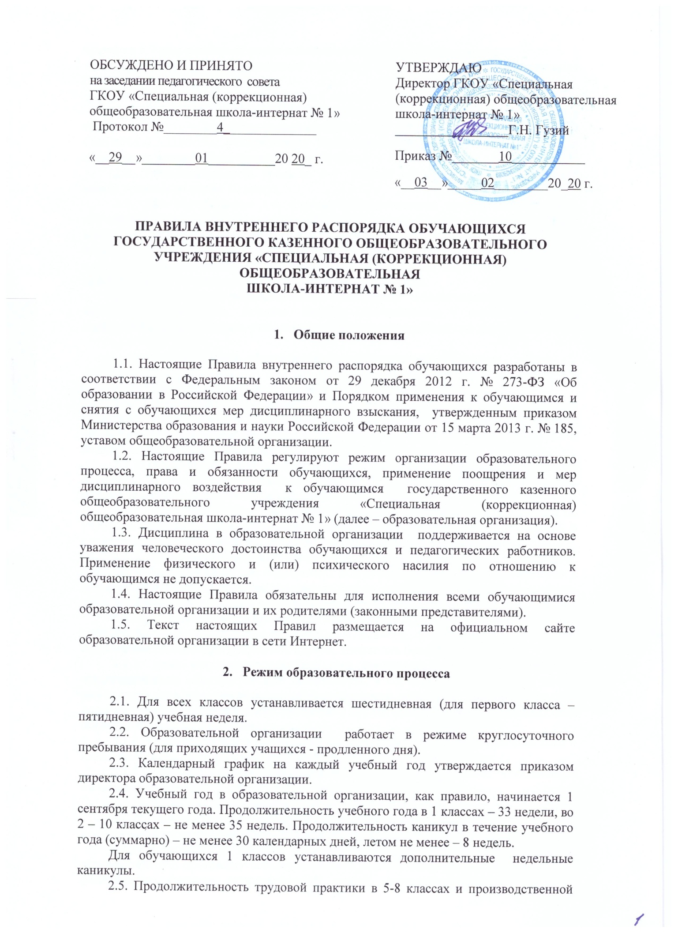

практики в 9 классах определяется положением о ней и учебным планом.
По окончании производственной практики в 9 классах производится аттестация (экзамен) по трудовому обучению.
2.6. Учебные занятия начинаются в 8 часов 30 минут.
2.7. Расписание учебных занятий составляется в строгом соответствии с требованиями «Санитарно-эпидемиологических правил и нормативов СанПиН 2.4.2.3286-15», утвержденных Постановлением главного государственного санитарного врача РФ от 10 июля 2015 г. № 26.
2.8. Продолжительность урока во 2–9 классах составляет 40 минут, перерыв между уроками не менее 10 минут.
2.9. Для обучающихся 1-х классов устанавливается «ступенчатый» режим обучения в первом полугодии (в сентябре, октябре - по 3 урока в день по 30 минут каждый, в ноябре-декабре – по 4 урока по 35 минут каждый; январь – май – по 4 урока по 40 минут каждый).
2.10. Обучающиеся должны приходить в образовательную организацию не позднее 8 часов 15 минут. Опоздание на уроки недопустимо.
2.11. Обучающиеся образовательной организации обеспечиваются бесплатным двухразовым питанием. Горячее питание обучающиеся осуществляется в соответствии с расписанием, утверждаемым на каждый учебный год директором.

- Права, обязанности и ответственность учащихся

3.1. Обучающиеся имеют право на:
3.1.1. предоставление условий для обучения с учетом особенностей психофизического развития и состояния здоровья учащихся, в том числе получение социально-педагогической и психологической помощи, бесплатной психолого-медико-педагогической коррекции;
3.1.2. обучение по индивидуальному учебному плану, в том числе ускоренное обучение в пределах осваиваемой образовательной программы в порядке, установленном положением об обучении по индивидуальному учебному плану;
3.1.3. повторное (не более двух раз) прохождение промежуточной аттестации по учебному предмету, курсу, дисциплине (модулю) в сроки, определяемые Школой, в пределах одного года с момента образования академической задолженности;
3.1.5. выбор факультативных (необязательных для данного уровня образования, профессии, специальности или направления подготовки) и элективных (избираемых в обязательном порядке) учебных предметов, курсов, дисциплин (модулей) из перечня, предлагаемого Школой (после получения основного общего образования);
3.1.6. освоение наряду с предметами по осваиваемой образовательной программе любых других предметов, преподаваемых в Школой, в порядке, установленном положением об освоении предметов, курсов, дисциплин (модулей);
3.1.7. зачет результатов освоения ими предметов в других организациях, осуществляющих образовательную деятельность, в соответствии с порядком зачета результатов освоения учащимися учебных предметов, курсов, дисциплин (модулей), дополнительных образовательных программ в других организациях, осуществляющих образовательную деятельность;
3.1.8. уважение человеческого достоинства, защиту от всех форм физического и психического насилия, оскорбления личности, охрану жизни и здоровья;
3.1.9. свободу совести, информации, свободное выражение собственных взглядов и убеждений;
3.1.10. каникулы в соответствии с календарным графиком;
3.1.11. перевод для получения образования по другой форме обучения и форме получения образования в порядке, установленном законодательством об образовании;
3.1.12. перевод в другую образовательную организацию, реализующую образовательную программу соответствующего уровня, в порядке, предусмотренном федеральным органом исполнительной власти, осуществляющим функции по выработке государственной политики и нормативно-правовому регулированию в сфере образования;
3.1.13. участие в управлении Школой в порядке, установленном уставом и положением о совете учащихся;
3.1.14. ознакомление со свидетельством о государственной регистрации, с уставом, с лицензией на осуществление образовательной деятельности, со свидетельством о государственной аккредитации, с учебной документацией, другими документами, регламентирующими организацию и осуществление образовательной деятельности в Школе;
3.1.15. обжалование локальных актов Школы в установленном законодательством РФ порядке;
3.1.16. бесплатное пользование учебниками, учебными пособиями, средствами обучения и воспитания в пределах федеральных государственных образовательных стандартов, библиотечно-информационными ресурсами, учебной базой Школы;
3.1.17. пользование в установленном порядке лечебно-оздоровительной инфраструктурой, объектами культуры и объектами спорта Школы (при наличии таких объектов);
3.1.18. развитие своих творческих способностей и интересов, включая участие в конкурсах, олимпиадах, выставках, смотрах, физкультурных и спортивных мероприятиях, в том числе в официальных спортивных соревнованиях и других массовых мероприятиях;
3.1.19. поощрение за успехи в учебной, физкультурной, спортивной, общественной, научной, научно-технической, творческой, экспериментальной и инновационной деятельности в соответствии с п. 4.1 настоящих Правил;
3.1.20. благоприятную среду жизнедеятельности без окружающего табачного дыма и охрану здоровья от воздействия окружающего табачного дыма и последствий потребления табака;
3.1.21. посещение по своему выбору мероприятий, которые проводятся в Школе и не предусмотрены учебным планом, в порядке, установленном соответствующим положением;
3.1.22. ношение часов, аксессуаров и скромных неброских украшений, соответствующих деловому стилю одежды;
3.1.23. обращение в комиссию по урегулированию споров между участниками образовательных отношений.
3.2. Обучающиеся обязаны:
3.2.1. добросовестно осваивать образовательную программу, выполнять индивидуальный учебный план, в том числе посещать предусмотренные учебным планом или индивидуальным учебным планом учебные занятия, осуществлять самостоятельную подготовку к ним, выполнять задания, данные педагогическими работниками в рамках образовательной программы;
3.2.2. ликвидировать академическую задолженность в сроки, определяемые образовательной организации;
3.2.3. выполнять требования устава, настоящих Правил и иных локальных нормативных актов образовательной организации по вопросам организации и осуществления образовательной деятельности;
3.2.4. заботиться о сохранении и укреплении своего здоровья, стремиться к нравственному, духовному и физическому развитию и самосовершенствованию;
3.2.5. немедленно информировать педагогического работника, ответственного за осуществление мероприятия, о каждом несчастном случае, произошедшим с ними или очевидцами которого они стали;
3.2.6. уважать честь и достоинство других учащихся и работников образовательной организации, не создавать препятствий для получения образования другими учащимися;
3.2.7. бережно относиться к имуществу образовательной организации, соблюдать чистоту в школе и школьном дворе;
3.2.8. экономно расходовать электроэнергию и воду;
3.2.9. бережно относиться к результатам труда других людей, оказывать посильную помощь в уборке помещений во время дежурства по классу, по школе;
3.2.10. принимать посильное участие в подготовке образовательной организации к новому учебному году;
3.2.11. принимать участие в коллективных творческих делах класса и школы;
3.2.12. соблюдать режим организации образовательного процесса, принятый в образовательной организации. Соблюдать расписание занятий (уроков, кружков и др.), не опаздывать и не пропускать занятия без уважительной причины;
3.2.13. находиться в образовательной организации только в сменной обуви, иметь опрятный и ухоженный внешний вид. Внешний вид обучающихся в образовательной организации регламентируется Положением о школьной форме и внешнем виде учащегося;
3.2.14. соблюдать нормы законодательства в сфере охраны здоровья граждан от воздействия окружающего табачного дыма и последствий потребления табака;
3.2.15. своевременно проходить все необходимые медицинские осмотры;
3.2.16. обучающиеся должны приходить в образовательную организацию не позднее 7 часов 45 минут. При входе в образовательную организацию обучающиеся здороваются с дежурным администратором, учителями и товарищами. Раздеваются самостоятельно, сменную обувь хранят в специальных сумках. Опоздавшие учащиеся регистрируются дежурным администратором, учителем, получают запись в дневнике;
3.2.17. после звонка обучающиеся должны немедленно занять свои места за учебными столами и приготовить все необходимое к уроку; при входе учителя, обучающиеся должны встать; обучающиеся, желающие отвечать или спросить что-то у учителя, обязаны поднять руку; при вызове для ответа обучающиеся должен встать и выйти к доске, подать дневник для выставления оценки; по окончанию урока обучающиеся встают и по распоряжению учителя спокойно и организованно выходят из класса;
3.2.18. обучающиеся обязаны иметь все учебные принадлежности на каждом уроке, учебники и книги должны быть аккуратно обернуты, тетради должны быть чистыми, опрятными, правильно подписанными, с полями. Дневники должны быть в обложке в соответствии с инструкцией; дневник предоставляется обучающимися по первому требованию любого работника школы; в дневнике должен быть маршрут безопасного движения.
3.2.19. Нельзя опаздывать на уроки, пропускать их без уважительной причины.
3.2.20. Пропуск уроков не является причиной невыполнения домашних заданий. Учащиеся выполняют их самостоятельно.
3.2.21. Во время урока учащимся нельзя выходить из класса, менять место за партой, выкрикивать, шуметь, мешать вести урок.
3.2.22. Во время урока учащийся должен внимательно слушать объяснение учителя и ответы своих одноклассников. Нельзя отвлекаться самому и отвлекать других учащихся.
3.2.23. После объяснения нового материала, учащийся может задать вопрос, если он чего-то не понял во время объяснения.
3.2.24. Желание задать вопрос учителю, попросить учителя о чем-либо определяется поднятием руки.
3.2.25. Во время практических и лабораторных работ, уроков технологии каждый учащийся соблюдает технику безопасности при выполнении этого вида работ, а по окончании занятий убирает своё рабочее место.
3.2.26. Во время проведения контрольных и самостоятельных работ каждый учащийся обязан выполнять их самостоятельно. Помощь других не допускается. Разрешается пользоваться только теми материалами, которые указал учитель. В случае нарушения этих правил учитель имеет право забрать работу и оценить только ту часть работы, которая выполнена учащимся самостоятельно.
3.2.27. В случае пропуска занятий учащийся обязан представить классному руководителю медицинскую справку о причинах пропуска и о том, что он может посещать школу.
3.2.28. Время перерыва между уроками дано учащимся для отдыха, возможности перейти в другой кабинет в соответствии с расписанием уроков.
3.2.29. Ответственными за поддержание порядка на этаже являются учащиеся дежурного класса и дежурный учитель. Все остальные учащиеся обязаны выполнять их распоряжения.
3.2.30. Учащиеся находятся в обеденном зале столовой только в отведенное графиком питания время, в другое время заходить в столовую не следует. Перед едой необходимо помыть руки.

3.3. Обучащимся запрещается:
3.3.1. приносить, передавать, использовать в образовательной организации и на ее территории оружие, спиртные напитки, табачные изделия, токсические и наркотические вещества и иные предметы и вещества, способные причинить вред здоровью участников образовательного процесса и (или) деморализовать образовательный процесс;
3.3.2. приносить, передавать использовать любые предметы и вещества, могущие привести к взрывам, возгораниям и отравлению;
3.3.3. иметь неряшливый и вызывающий внешний вид;
3.3.4. применять физическую силу в отношении других обучающихся, работников образовательной организации и иных лиц;
3.3.5. употреблять грубые выражения по отношению к другим обучающихся и ко всем работникам образовательной организации.
3.3.6. Учащимся не разрешается во время уроков и внеклассных мероприятий пользоваться мобильными телефонами и жевать резинку.
3.3.7. Во время перемен учащиеся не должны находиться в учебных кабинетах, спортивных залах, актовом зале, мастерских без учителя.
3.3.8. Во время перемен запрещается бегать по коридорам и лестницам, толкать других учащихся, бросать друг в друга различные предметы, кричать, шуметь, употреблять непристойные выражения.
3.3.9. Запрещается собираться с другими учащимися в туалете для общения и бесед, курить, портить помещение и санитарное оборудование.
3.3.10. Запрещается выносить пищу из столовой.
3.3.11. Запрещается появление учащихся в столовой в верхней одежде.
3.4. За неисполнение или нарушение устава образовательной организации, настоящих Правил и иных локальных нормативных актов по вопросам организации и осуществления образовательной деятельности учащимся несут ответственность в соответствии с настоящими Правилами.

4. Поощрения и дисциплинарное воздействие

4.1. За образцовое выполнение своих обязанностей, повышение качества обученности, безупречную учебу, достижения на конкурсах, смотрах и за другие достижения в учебной и внеучебной деятельности к обучающимся школы могут быть применены следующие виды поощрений:
- объявление благодарности;
- направление благодарственного письма родителям (законным представителям);
- награждение почетной грамотой и (или) дипломом;
- награждение ценным подарком.
4.2. Процедура применения поощрений
4.2.1. Объявление благодарности обучающемуся, объявление благодарности родителям (законным представителям) обучающегося, могут применять все педагогические работники образовательной организации при проявлении обучающимися активности с положительным результатом.
4.2.2. Награждение почетной грамотой (дипломом) может осуществляться администрацией образовательной организации по представлению педагогического работника за особые успехи, достигнутые учащимся по отдельным предметам учебного плана и (или) во внеурочной деятельности.
4.2.3. Награждение ценным подарком осуществляется по представлению заместителей директора на основании приказа директора образовательной организации за особые успехи.
4.3. За нарушение устава, настоящих Правил и иных локальных нормативных актов образовательной организации к обучающимся могут быть применены следующие меры дисциплинарного воздействия:
- меры воспитательного характера;
- приглашение родителей (законных представителей) для беседы в школу;
- вызов на заседание Совета по профилактике правонарушений, преступлений и бродяжничества среди несовершеннолетних;
- вызов на административное совещание;
- направление на беседу с медицинскими, социальными работниками, психологами;
- вызов обучающегося на педагогический совет.
4.4. Применение мер дисциплинарного воздействия применяется не позднее одного месяца со дня обнаружения дисциплинарного проступка, не считая времени болезни обучающегося, пребывании его на каникулах. При применении мер дисциплинарного воздействия действует принцип рецидива, когда за один и тот же проступок, совершенный в течение года, наказание ужесточается.
4.5. Меры дисциплинарного взыскания не применяются к учащимся по образовательным программам начального общего образования, а также к учащимся с ограниченными возможностях здоровья;
4.6. Не допускается применение мер дисциплинарного взыскания к учащимся во время их болезни, каникул;
4.7. При выборе меры дисциплинарного взыскания организация, осуществляющая образовательную деятельность, должна учитывать тяжесть дисциплинарного проступка, причины и обстоятельства, при которых он совершен, предыдущее поведение учащегося, его психофизическое и эмоциональное состояние.
4.8. По решению организации, осуществляющей образовательную деятельность, за неоднократное совершение дисциплинарных проступков, предусмотренной частью 4 настоящей статьи, допускается применение отчисления несовершеннолетнего учащегося, достигшего возраста пятнадцати лет, из организации, осуществляющей образовательную деятельность, как меры дисциплинарного взыскания.
4.8.1. отчисление несовершеннолетнего учащегося применяется, если иные меры дисциплинарного взыскания и меры педагогического воздействия не дали результата и дальнейшее его пребывание в организации, осуществляющей образовательную деятельность, оказывает отрицательное влияние на других учащихся, нарушает их права и права работников организации, осуществляющей образовательную деятельность, а также нормальное функционирование организации, осуществляющей образовательную деятельность;
4.8.2. решение об отчислении несовершеннолетнего учащегося, достигшего возраста пятнадцати лет и не получившего основного общего образования, как мера дисциплинарного взыскания принимается с учетом мнения его родителей (законных представителей) и с согласия комиссии по делам несовершеннолетних и защите их прав. Решение об отчислении детей-сирот и детей, оставшихся без попечения родителей, принимается с согласия комиссии по делам несовершеннолетних и защите их прав и органа опеки и попечительства;
4.9. Организация, осуществляющая образовательную деятельность, незамедлительно обязана проинформировать об отчислении несовершеннолетнего учащегося в качестве меры дисциплинарного взыскания орган местного самоуправления, осуществляющий управление в сфере образования. Орган местного самоуправления, осуществляющий управление в сфере образования, и родители (законные представители) несовершеннолетнего учащегося, отчисленного из организации, осуществляющей образовательную деятельность, не позднее чем в месячный срок принимают меры, обеспечивающие получение несовершеннолетним учащимся общего образования;
4.10. Родители (законные представители) обучающиеся вправе обжаловать в комиссию по урегулированию споров между участниками образовательных отношений мер дисциплинарного воздействия и их применение.
4.11. Директор образовательной организации имеет право снять меру дисциплинарного воздействия до истечения года со дня ее применения по собственной инициативе, ходатайству педагогических работников образовательной организации, ходатайству Совета родителей, просьбе родителей (законных представителей) обучающегося.
4.12. Порядок применения к учащемуся и снятия с учащихся мер дисциплинарного взыскания устанавливается федеральным органом исполнительной власти, осуществляющим функции по выработке государственной политики и нормативно — правовому регулированию в сфере образования.

- Защита прав обучающихся

5.1. В целях защиты своих прав учащиеся и их законные представители самостоятельно или через своих представителей вправе:
    - направлять в органы управления образовательной организации обращения о нарушении и (или) ущемлении ее работниками прав, свобод и социальных гарантий обучающихся;
    - обращаться к школьному уполномоченному по правам ребенка;
    - обращаться в комиссию по урегулированию споров между участниками образовательных отношений;
    - использовать не запрещенные законодательством РФ иные способы защиты своих прав и законных интересов.

